毛细管网络构建网络社会
2011年在巴塞罗那的全球移动通信大会上，爱立信开创性的提出万物互联的“网络社会 (Networked Society)”概念，同时作出大胆预测，到2020年全球将会有超过500亿个的终端通过网络互相连接。“网络社会”是一种可持续的社会发展形态，“所有可以获益于连接的事物均将连接起来”。宽带、移动和云是“网络社会”的三大驱动力量。在爱立信看来，“网络社会”将深刻改变人类、商业和社会的未来。
如今网络社会已经在各处显现，比如远程监控森林或者农场、车联网、远洋运输的连接、学校之间通过宽带互联等等。个人和商业都越来越依赖于网络连接性来完成他们的任务。
毛细管网络概念
为了介绍设备互相连接的状态，我们引入了毛细管网络(Capillary Network)的概念2。类似于传统生物医学的毛细血管，这里我们提到的毛细管网络是一个本地网络，它使用短程无线接入通信技术，为本地多个设备提供设备互联互通和网络接入的能力。通过利用蜂窝网络的主要功能，也就是网络的无处不在，以及集成安全性、网络管理和先进的回传连接，毛细管网络将成为推动网络社会的一个至关重要的环节。
毛细管网络使用短距离无线技术来提供本地连接性，然后通过毛细管网关连通到全球通信基础网络架构中。毛细管网络以一种智能的方式连接数十亿的事物和需要连接的设备，同时，也需要一些新的功能来发挥其作用。
那么，究竟毛细管网络可以支持什么样的应用场景呢?例如，毛细管网络可以连接一组建筑物中的传感器，提供相关信息给房产管理部门;或者毛细管网络可以将运输途中的货物连接到监控应用程序。
无论何种应用，毛细管网络工作方式完全不同于现有的通信系统，当前的通信系统主要用于人和系统去进行通信。机器类型的通信(MTC)应用场景随着应用变化很大，而不像当前通信系统是靠一个单一的标准去满足所有设备的通信需求，因此毛细管网络的设计，必须满足基于不同应用场景的需求。
例如，对于靠电池供电的设备，保持通信量最小是一个关键的设计参数，这样设备可以睡眠尽量久的时间。机器类型的通信通常对数据速率的需求是很低的，比如那些每天或者每小时上报小数据量的设备。并且，需要连接的设备数量可能有几十亿之多，要求连接的成本要非常低。
个人和企业正越来越多地依赖于数字平台。计算和通信正在蔓延到生活的每一个方面，提供了一种管理和运营资产、基础设施和更有效处理商业流程的方式。信息和通信技术(ICT)的广泛覆盖正是网络社会的核心，在网络社会中，只要连接性能提供额外的价值，那么这些事物就会被连接起来。
无处不在的连接和网络社会
网络社会中的连接的意义在于提高效率，利用现有资源可以做成更多的事情，可以为更多的人提供服务，减少额外的基础设施，并开发新的服务类型以超越传统的人际互动方式。例如，智能农业系统可以监测牲畜和农作物的实时状态，以便自动控制灌溉、 施肥、投饲和水质水平， 这确保了农作物和牲畜保持健康和资源的合理使用。在智能医疗系统中，病人和老人能够通过远程监控得到帮助，再一次用智能的方式来利用资源，提高了医疗健康服务的可用性，减少了亲自访问诊所和旅途的必要性。
从整体上来说，通信逐步从以人为中心向以物为中心转变，其中也包括人。世界正在走向机器类型的通信(MTC)，智能设备都将被连接，一定程度上显示出机器间通信(M2M)和 物联网(IOT)的爆炸式增长。
然而，物物之间的通信，和当前的通信方式完全不同，当前的系统主要还是为人与人之间彼此通信而设计。在物物通信的场景里面，有时候需要由电池来给设备供电，因此低能耗就很关键。对于大规模部署，设备的架构是必不可少的。典型地，小设备的数据速率需求是比较低的。当涉及到数十亿的设备需要连接时，连接的成本需要做到很低。所有这些需求，都将是机器类型通信的一个先决条件。
为了满足这些新的业务需求，传统的蜂窝通信技术必须得到加强。例如，在LTE的R12里面就引入了节电模式，使用该技术，那些需要每小时周期性的发送报告的传感器在两节AA电池的支撑下可以运行 10年以上，同时，因为信令流程的简化，设备可以工作更长时间。在3GPP的Release 12中还引入了一个新的LTE设备类别，使得 LTE调制解调器连接的设备具有较低的复杂度和更低的成本。此外，3GPP正致力于将LTE的网络覆盖提升15-20dB，这将有助于网络覆盖到那些比较有挑战的位置，比如地下室。
毛细管网络和短程通信技术是网络社会的一个重要的开发领域，在将来需要提供给各种场景下几十亿设备的连接性上，将会发挥至关重要的作用，这些技术包括低功耗的蓝牙技术、IEEE802.15.4、IEEE 802.11ah。
接下来我们简单介绍一下毛细管网络的连接性管理，QoS管理以及安全方面的考虑。
毛细管网络架构
短距离无线技术使得为一个本地区域内的多个设备提供连接性成为可能。典型情况下，本地的毛细管网络需要连接到基础通信网络上，比如有些服务需要连接到因特网或者云服务中。把毛细管网络连接到全球基础通信网络上，可以通过蜂窝网络来实现，它可以是一个广域的网络或者局部的蜂窝网络接入。在蜂窝网络和毛细管网络之间，可以使用网关设备来实现桥接，而毛细管网络本来看上去就像是一个用户设备。下图1是上述想法的架构图。主要有三部分组成：毛细管网络连接域，蜂窝网络连接域以及数据域。毛细管网络加上蜂窝网络提供这两个网络中节点的连接能力。数据域主要展示的是针对特定业务的数据处理能力在网络的分布。从安全性的角度，这三层领域是相互独立的。通过不同领域的安全性的配合，可以实现整体端到端的安全性需要。
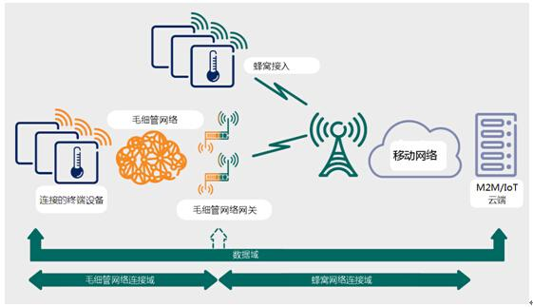
图1:毛细管网络架构图
跟传统电信网络一样，毛细管网络也需要一个回传连接，通常这是通过蜂窝网络来实现。蜂窝网络大范围的覆盖可以轻松的实现回传网络的连接，而不需要安装额外的回传设备。毛细管网络本身可能也在移动中，比如在交通设备上监视货物的状态，在这种情况下，自然会使用移动蜂窝网络来做回传。
在大范围的部署场景中，一些设备可能会通过毛细管网络网关来接入到网络中，也有一些设备会直接连接到蜂窝网络上。当部署一个毛细管网络时，服务提供商需要安装一些毛细管网络网关来满足本地接入的需求。
网关的选择
在网关的选择上，需要考虑三个层面的信息：连接性、限制条件和策略，如下图2所示。
连接性指的是设备和网关之间动态的无线连接性，设备通常是通过侦听的方式从网关获取连接信息;在毛细管网络中，也有一些短距通信技术可以让网关来检测到来自设备的连接性请求。
限制条件指的是网络和网关中的一些静态或者动态的状态属性，比如电量水平、负荷水平如设备连接的数量、对质量QoS的支持、使用的成本因素以及休眠调度等。网关连接的蜂窝网络的连接状态和链路质量，也是考量的因素。当然，设备本身的情况，比如设备类型、电池电量、QoS需求以及来自毛细管网络的信号强度等，都是需要考虑的。
策略是对网关选择目的的考虑。策略方面需要考虑众多因素来决定限制因素的优先级。
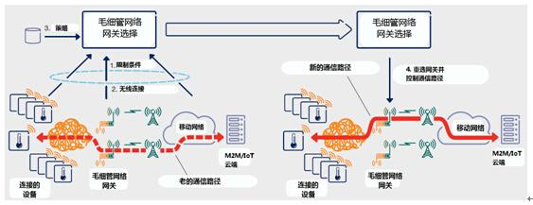
图2:毛细管网关选择
QoS管理
对于机器类型通信(MTC)的QoS要求在带宽，时延和抖动等方面和传统通信系统不同。对MTC的要求经常是需要的最小吞吐量以及保证网络的连通性，一些情况下，甚至对极低的时延有很严格的限制要求。
例如，一个传感器应该能够对检测到异常事件的情况下，即使网络拥塞，也能够在指定时间内，可靠地传送报警信息。为了实现这一目标，需要较低的时延来支持实时监测控制的功能，而通常这类场景对带宽的需求并不高。也就是说，对于机器类型的通信，QoS的要求在服务和服务之间变化很大。
这里我们讲的QoS，是一个端到端的概念，在毛细管网络场景下，QoS就需要从短距离通信网络和蜂窝网络都要考虑。不同的短距离通信网络会提供不同的QoS管理方法，总体上可以分为两种：优先分组传输(例如802.11)和带宽保留方案(例如802.15.4和低功耗蓝牙技术)。由于短距离通信技术是在不需要授权的频谱内工作，外界的干扰水平是不太确定的，这就会限制可以被保证的QoS等级。同时，蜂窝网络的QoS方法所提供的连接性，已经非常成熟，可以将业务区分并提供特定的业务处理能力。
如上面提到的，为了提供端到端的QoS，需要将毛细管网络和蜂窝网络QoS能力桥接起来，这就需要定义一个业务如何从一个域被映射到另一个域的QoS等级。 QoS的桥接需要在毛细管网络和蜂窝网络之间、或者在数据业务提供商和网络连接供应商之间的服务协议来定义。
连接设备的安全性
毛细管网络中的设备，有可能在尺寸、计算能力、功耗和能源等方面有较大差异。这种差异使得实施和部署安全措施变得十分挑战。在毛细管网络和机器类型通信的场景下，通常没有一个通用的模型，因为毛细管网络中的设备通常有很多限制，所以很难用一个通用的安全解决方案来解决。有些限制比较多的设备，可能不具备实现的条件。所以针对特定的场景，需要定制特定的安全性解决方案。如下图3所示：
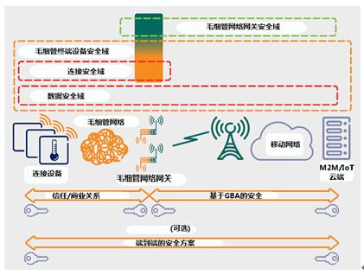
图3:毛细管网络安全架构
例如，安装在家庭的温度传感器是不太可能具有发电厂的传感器相同严格的安全要求的。不同的场景安全失败导致的后果也很不一样。所以需针对特定的场景来评估风险，并制定安全性的解决方案。安全性的解决方案反过来也会影响设备硬件的选择，因为它需要硬件具备实施安全性方案的能力。
对于在授权的端到端设备之间的业务保护，广泛使用的一些安全机制比如TLS会提高终端或者业务之间的互操作性。在某些情况下，可能有必要部署更优的安全解决方案。安全性的解决方案主要考虑几个方面：
1. 设备识别：新接入的设备通常具有设备身份ID和一些证明身份的信息，比如密钥。3GPP网络标准提供了一种方法，通过一种通用引导架构 (generic bootstrapping architecture, GBA) 的方法，可在SIM卡上存储用户身份和加密信息。
2. 安全域：毛细管网络包含两个安全域，即毛细管终端域和毛细管网关域。终端域又可以分为连接安全域和数据安全域。如上图3所示。
3. 引导：设备开机或者唤醒时，需要判断从哪个毛细管网络可以提供有效安全的连接。通过使用引导服务器，将毛细管终端引导到对应服务上并进行自动配合，是其中的方法之一。
网络管理
对于连接到毛细管网络的终端设备，其自动配置和连接性管理等一系列任务，需要网络管理功能来支撑。除此之外，网络管理需要建立接入控制限制和数据处理规则，以满足基于服务协议SLA的QoS规则;服务提供商可以使用网络管理功能来适配服务策略以及增加或者移除设备。
对于一些使用电池供电的设备，其对应的网络管理操作，也必须是能耗上做优化，以减少电池电量的影响。而对于那些经常处于休眠状态的设备，不能要求网络管理提供实时的结果反馈，因为只有设备唤醒之后才能做到这点。
网络管理的巨大挑战还是来源于端到端的管理，特别是网络有不同域的连接而成，甚至于这些不同的域可能是由不同的商业实体来提供的。那些对于连接的管理，就可能需要额外的工作和成本来实现。为了客服这些限制，就需要实现不同域之间网络管理系统的互联互通，这样沿着通信通道的各个节点的信息都能汇集和利用起来。
总 结
随着网络社会逐步成型，各种不同的设备和系统会被相互连接起来，从而形成我们所说的物联网(IOT)。在这框架下，蜂窝网络将继续在提供连接性方面发挥显著作用，一些设备将会直接连接到蜂窝网络中，而另一些设备会使用短距离通信技术并通过毛细管网络连接到蜂窝网络里面来。蜂窝网络连接毛细管网络和网关设备，可以提供包括室内和室外的整体连接性。
由于连接了大量的终端实体，网络管理和自动网关选择对于在毛细管网络中提供可靠的连接是至关重要的。为了确保通信是安全和可靠的，需要在毛细管网络和蜂窝网络之间进行安全的衔接。通过这些功能，未来的网络将可以为所有的连接事物提供优化的连接方式，无论他们在哪里，或是如何被连接的。

